 | XIV районная НПК «Первые шаги в науку»
Полное название темы работы | «Как работают фонтаны?»
Название направления форума | Направление «Физико - математическое»  Секция «Физика и познание окружающего мира»
Тип работы | Проектно - исследовательская работа
Возрастная номинация | 10-13 лет
ФИ автора | Сима Яна
Территория | с.Новоуспенка
Место учебы | Муниципальное казенное общеобразовательное учреждение Новоуспенская средняя общеобразовательная школа
Класс | 5
Место выполнения работы | Школьное НОУ «Эрудит»
Руководитель | Сима ЕА
Научный руководитель
Ответственный за корректуру текста работы | Сима ЕА
e-mail  контактный телефон | Novoyspenka-school@rambler.ru  76-2-87

Аннотация
Сима Яна
Муниципальное казенное общеобразовательное учреждение Новоуспенская средняя общеобразовательная школа, возрастная номинация 10-13 лет
«Как работают фонтаны?»
Руководитель Сима Елена Анатольевна, учитель физики

Цель исследовательской работы: изучение принципа работы фонтанов
Методы проведенных исследований: анализ, эксперимент. Основные результаты: дано определение фонтанов, выявление типов фонтанов и принципа, на котором основано их действие, изготовлен макет фонтана
Введение
Актуальность
Этим летом я гостила у бабушки в городе Сосновоборск. Мы ездили в парк им.Горького и по дороге, на площади у театра Оперы и балета в г.Красноярск, наблюдали музыкальный фонтан со световыми спецэффектами. Картина была завораживающая: глаз не отвести. Причем, фонтаны были разные: в некоторых из них вода вырывается стремительными потоками, в некоторых тоненькими струйками, в других струи переплетаются. Мне стало интересно, а как же работают фонтаны и можно ли в домашних условиях изготовить фонтан.
Гипотеза: если я узнаю, как работают фонтаны, то смогу построить макеты для их демонстрации.
Цель: изучение принципа работы фонтана
Задачи:
- Изучить литературу по данному вопросу
- Выяснить, какие бывают фонтаны
- Изучить принципы работы фонтана.
- Сделать модели для демонстрации фонтана.
Предмет исследования: принцип работы фонтана
Объект исследования: фонтан
Методы исследования: анализ, эксперимент
Основная часть
Свою работу я начала с изучения литературы по данной теме. И вот что я выяснила. Фонтан - (итал. fontana, от лат. fons, fontis – источник, ключ) – сооружение, служащее основанием или обрамлением для бьющих вверх или стекающих вниз струй воды. Первоначально фонтаны сооружались преимущественно только как источник питьевой воды. Затем сочетание движущейся воды с архитектурой, скульптурой и зелеными насаждениями стало одним из средств создания различных решений в архитектуре и садово-парковом искусстве. [1]
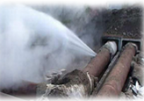
Фонтаны различают:
1.Техногенные (искусственно созданным фонтаном является фонтанирующая нефтяная скважина. Батареи из множества водяных фонтанов горячей воды используются для её охлаждения на тепловых электростанциях)
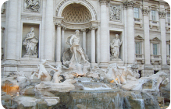
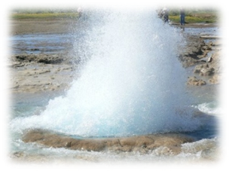
2.Естественные (гейзеры)
3.Декоративные (специфическое гидротехническое сооружение, как правило, выполняющее декоративную функцию). Декоративные фонтаны классифицируются по различным признакам:
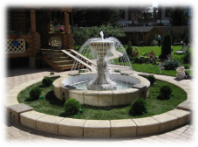
-по размеру и расположению — на уличные и интерьерные фонтаны (комнатные, настольные).
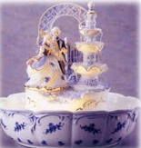
-по декоративному исполнению — композиции, имитирующие в миниатюре природные пейзажи или архитектурные сооружения; абстрактные композиции, не имеющие ярко выраженного "сюжета";
-по форме изливающейся воды: с галькой, с жерновым камнем, фонтан-родник, из одной водной струи, многоструйный, с одной чашей, из нескольких чаш с переливом воды, с разбрызгивателем (см.приложение ) . [2]
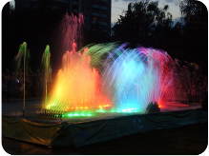
По наличию динамики в работе фонтанного и светового оборудования: статические и динамические (или как их ещё называют — «поющие» или «музыкальные» фонтаны, также и фонтаны с динамической подсветкой — цветодинамические).
В основе работы самых простых фонтанов лежит свойство сообщающихся сосудов. Сосуды, имеющие между собой сообщение или общее дно, называются сообщающимися. В жизни часто встречаются такие сосуды. Различные чайники, лейки, водомерные стекла при паровых котлах – все это примеры сообщающихся сосудов.
Свободные поверхности покоящейся жидкости в сообщающихся сосудах любой формы находятся на одном уровне. Вода, налитая в лейку, в чайник, заполняет и носик этих сосудов, и их расширенную часть до одинаковой высоты. Это происходит потому, что равные по высоте столбы одинаковой жидкости производят одинаковые давления (рис. 1, а).
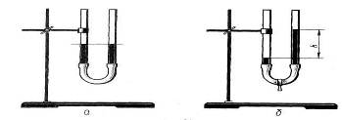
Если жидкость в сообщающихся сосудах находится на разных уровнях (это можно сделать, поставив между сообщающимися сосудами перегородку или зажим и долив жидкость в один из сосудов; рис. 1, б), то создается напор жидкости. Напор показывает, какое давление производит вес столба жидкости высотой, равной разности уровней. Под действием этого давления жидкость, если убрать зажим, будет перетекать в тот сосуд, где уровень ее ниже, до тех пор, пока уровни не сравняются [4]. В фонтанах, которые мы привыкли видеть, для длительного изливания воды используют насосы.
Рис. 1
Рис. 2
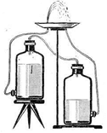

Демонстрацию работы фонтана можно произвести на примере фонтана Герона. Для эксперимента использую два сосуда с водой расположенных на разных уровнях соединенные между собой тонкими резиновыми трубочками, согласно рисунку, и небольшой чашки (рис2). Для того чтобы фонтан заработал, в чашечку добавляем небольшое количество воды.
Собрали установку модели фонтана согласно рис.2 и наблюдали работу фонтана.
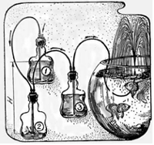
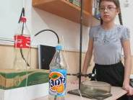
Собрали установку модели фонтана, в которой используется не 2, а 3 сосуда. Наблюдали появление фонтана. Вот как это происходило. Вода из бутылки 1 по пластиковой трубке и шлангу сифоном течет в бутылку 2 (до начала работы она была пуста) и вытесняет из нее воздух. Тот по шлангу поступает в бутыль 3 и буквально выдавливает из нее воду через опущенную почти до дна трубку. Проходя по шлангу, она бьет фонтаном. Теперь некоторые уточнения. Бутыль 1 должна располагаться выше, чем 2. Разность уровней воды в них обозначим через Н. Бутыль 3 можно располагать где угодно. Однако высота фонтана относительно уровня воды в этой бутыли не может быть больше Н. Главное во всей конструкции - герметичность. В каждой крышке бутылки проделала два отверстия, в них вставила две стеклянные трубочки. Отверстия можно делать дрелью или нагретым гвоздем. [3].
На каждую из трубочек, кроме той, что идет в бутыль 1, надет шланг.
Собрав установку, наблюдала появление фонтана, сначала небольшой высоты, а затем высота фонтана увеличилась до 35 см. Время действия фонтана зависит от многих факторов. Прежде всего, от объема бутыли. Оно уменьшается, если увеличивать разность уровней Н. Естественно, что его можно увеличить, если уменьшить диаметр отверстия, из которого струя вытекает. Для этого на конце выходного шланга лучше укрепить пробочку с небольшим отверстием, например обломанную иглу от шприца, или воспользоваться металлическим наконечником от стержня шариковой ручки. В этом случае при Н=1 м и объеме бутыли 1 литр время действия фонтана превысит 1 час.
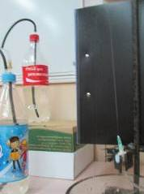
Заключение:
1.Я изучила литературу по данному вопросу и выяснила, что фонтан – это – это сооружение, служащее основанием или обрамлением для бьющих вверх или стекающих вниз струй воды. Первоначально фонтаны сооружались преимущественно только как источник питьевой воды. Затем сочетание движущейся воды с архитектурой, скульптурой и зелеными насаждениями стало одним из средств создания различных решений в архитектуре и садово-парковом искусстве.
2.Используя материалы интернет-ресурсов, я выяснила, что фонтаны бывают естественные, техногенные и декоративные, которые в свою очередь разделяются по размеру и расположению, по форме изливающейся воды, по наличию динамики в работе фонтанного и светового оборудования
3.Работа фонтанов основана на принципе сообщающихся сосудов. В фонтанах, которые мы привыкли видеть, для длительного изливания воды используют насосы.
4.Изготовила две модели фонтанов.

Используемые источники:
1.http://www.onlinedics.ru/slovar/arh/f/fontan.html
2. http://otvet.mail.ru/question/18289980
3. http://jtdigest.narod.ru/dig1_02/geron.htm
4.Л.Э.Генденштейн Физика 7 класс в 2 ч Ч.1. Учебник для общеобразовательных учреждений /Л.Э. Генденштейн, А.Б. Кайдалов, В.Б. Кожевников; под редакцией В.А. Орлова, И.И. Розейна – 2-е изд., ис по. – М.: Мнемозина, 2010 г.

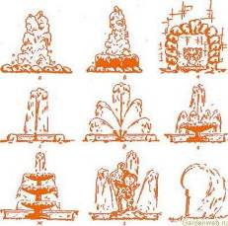
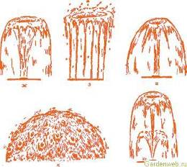
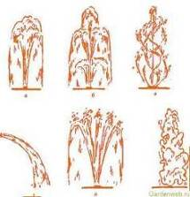
ПРИЛОЖЕНИЕ 1Существует несколько типов фонтанов (рис. 1):
— с галькой;
— с жерновым камнем;
— фонтан-родник;
— из одной водной струи;
— многоструйный;
— с одной чашей;
— из нескольких чаш с переливом воды;
— с использованием скульптур;
— с разбрызгивателем.
Рис. 1. Типы фонтанов. а — с галькой; б — с жерновым камнем; в — фонтан-родник; г — из одной водной струи; д — многоструйный с одной чашей; ж — из нескольких чаш с переливом воды; з — с использованием скульптур; и — с разбрызгивателем
Они различаются архитектурным решением, местом расположения, видом форсунок, благодаря которым вы можете создать неповторимый рисунок движения воды. Чаще всего используются распылители следующих видов (рис. 2):
— одиночный: мелкие вертикальные струи с выбросом воды на определенную высоту;
Рис. 2. Виды форсунок фонтана: а — одиночный распылитель; б — ярусный распылитель; в — распылитель-вертушка; г — «водяная струя» ; д — «рыбий хвост» ; е — «гейзер» .
— ярусный: мелкие вертикальные струи выбрасывают воду на разную высоту и формируют при этом несколько ярусов;
— распылитель-вертушка: струя воды при вращении образует несколько спиралевидных потоков;
— «водяная струя» : выброс воды производится горизонтально из отверстия в декорированной стене на определенном расстоянии от поверхности земли (водоема, пола и т. п.) ;
— «рыбий хвост» : при выбросе воды образуется несколько вертикальных струй, расходящихся веером и образующих почти сплошную ниспадающую стену;
— «гейзер» : при выбросе образуется струя воды с большим количеством воздушных пузырьков;
Рис. 3. Виды форсунок фонтана (продолжение) : ж — «тюльпан» ; з — кольцо; и — полушарие; к — «колокол» ; л — «Тиффани»
— «тюльпан» : поток воды под напором поднимается вверх, формируя воронку, расширяющуюся сверху, и, ниспадая по кругу, образует тонкий водяной купол;
— кольцо: вертикальный выброс воды происходит из отверстий, расположенных по окружности, на одинаковую высоту;
— полушарие: форсунка представляет собой шарик, от которого отходит большое количество трубочек, из которых выбрасывается вода, образуя тем самым полушарие;
— «колокол» : верхняя часть форсунки имеет форму диска, из-под которого вытекает вода, и, ниспадая, образует тонкий водяной купол;
— «Тиффани» : основной принцип работы совпадает с функционированием форсунки-«колокола» . Различие состоит в том, что под куполом распылитель имеет несколько отверстий, из которых выбрасываются струи воды одинаковой высоты, создавая изящный рисунок.

